LT-100NV

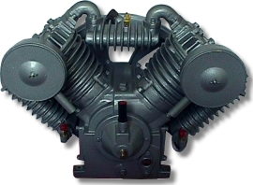

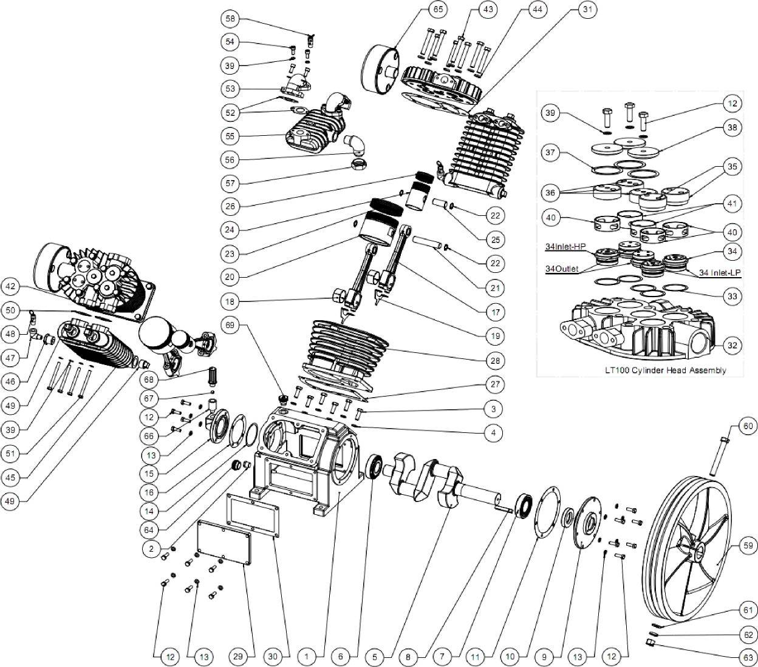

LT-100NV

№  п\п | Qty Применя  емость | Code  Код | Наименование | Name
1 | 1 | 21111025 | Картер LT-100NV | Crankcase LT-100NV
2 | 1 | 21169003 | Пробка слива масла Z3/8" LB-50-2, LB-75-2, LT-100NV | Oil Draining Plug Z3/8" LB-50-2, LB-75-2, LT-100NV
3 | 12 | 11131008 | Винт H M10-30 LT-100NV | Screw H M10-30 LT-100NV
4 | 12 | 11123004 | Пружинная шайба W10 LB-50-2, LB-75-2, LT-100NV | Spring Washer W10 LB-50-2, LB-75-2, LT-100NV
5 | 1 | 21131009 | Коленвал LT-100NV | Crankshaft LT-100NV
6 | 1 | 21134008 | Подшипник 7307E LT-100NV | Ball bearing 7307E LT-100NV
7 | 1 | 21134009 | Подшипник 7508E LT-100NV | Ball bearing 7508E LT-100NV
8 | 1 | 21136003 | Шпонка 10x60 LT-100NV | Flat Key 10x60 LT-100NV
9 | 1 | 21113006 | Крышка подшипника LT-100NV | Bearing seat LT-100NV
10 | 1 | 21161006 | Сальник D40x65x12 LT-100NV | Oil seal D40x65x12 LT-100NV
11 | 1 | 21152006 | Прокладка крышки подшипника LT-100NV | Gasket Bearing seat LT-100NV
12 | 28 | 11131004 | Винт H M8-25,8.8 LB-30-2 | Screw H M8-25,8.8 LB-30-2
13 | 22 | 11123003 | Пружинная шайба W8 LB-30-2 | Spring Washer W8 LB-30-2
14 | 1 | 11125001 | Регулировочное кольцо D80 медная LT-100NV | Adjustement Ring Ø80 Copper LT-100NV
15 | 1 | 21114005 | Задняя крышка LT-100NV | Small back cover LT-100NV
16 | 1 | 21157003 | Прокладка LT-100NV | Connection pan gasket LT-100NV
17 | 4 | 21132010 | Шатун D19-D43.5-178, LT100NV | Rod D19-D43.5-178, LT100NV
18 | 8 | 21135001 | Вкладыш шатуна D40-D43.5-24 LT-100NV | Bush D40-D43.5-24 LT-100NV
19 | 4 | 21162003 | Маслоразбрызгиватель LT-100NV | Oil Splasher LT-100NV
20 | 2 | 21141005 | Поршень D105 LT-100NV | Piston D105 LT-100NV
21 | 2 | 21143006 | Палец поршня D19-95 LT-100NV | Piston pin D19-95 LT-100NV
22 | 8 | 21144004 | Стопорное кольцо 19x1 LT-100NV | Inside Circlip 19x1 LT-100NV
23 | 2 | 21145005 | Комплект поршневых колец D105 LT-100NV | Piston Ring Set D105 LT-100NV
24 | 2 | 21142001 | Поршень D55 ВД LT-100NV | Piston D55 HP LT-100NV
25 | 2 | 21143005 | Палец поршня D19-45 LT-100NV | Piston pin D19-45 LT-100NV
26 | 2 | 21145006 | Комплект поршневых колец D55 LT-100NV | Piston Ring Set D55 LT-100NV
27 | 2 | 21153004 | Прокладка цилиндра нижняя D105-D55 LT-100NV | Gasket Bottom Cylinder D105-D55 LT-100NV
28 | 2 | 21121006 | Цилиндр D105-D55 M12 LT-100NV | Cylinder D105-D55 M12 LT-100NV
29 | 2 | 21114001 | Боковая крышка LT-100NV | Side Cover LT-100NV
30 | 2 | 21157001 | Прокладка боковой крышки LT-100NV | Gasket LT-100NVSide cover
31 | 2 | 21151006 | Прокладка цилиндра верхняя D105-D55б M12 LT-100NV | Gasket D105-D55б M12, Top Cylinder LT-100NV
32 | 1 | 21122006 | Головка цилиндра, левая M12 LT-100NV | Cylinder head left M12 Cast Iron LT-100NV
33 | 10 | 11122004 | Шайба D35-D41-0.5, медная LT-100NV | Washer D35-D41-0.5, Copper LT-100NV
34 | 10 | 21124012 | Клапан в сборе LT-100NV | Valve Set LT-100NV
35 | 4 | 21125001 | Колпачок M45x2, высокое давление LT-100NV | Cap M45x2, LT-100NV High Pressure
36 | 6 | 21125002 | Колпачок M45x2, низкое давление LT-100NV, | Cap M45x2, LT-100NV, Low Pressure
37 | 6 | 21157006 | Прокладка крышки клапана LT-100NV | Gasket Valve Cover, LT-100NV
38 | 6 | 21125005 | Крышка клапана , D51,D8 LT-100NV | Cover Valve, D51,D8 LT-100NV
39 | 22 | 11122001 | Шайба D8 медная LB-30-2 | Washer D8, Copper LB-30-2
40 | 6 | 21125004 | Кольцо D41-37-16, крышки входного отверстия LT-100NV, | Ring D41-37-16, LT-100NV, Inlet cap
41 | 4 | 21125003 | Кольцо D41-37-16, крышки выходного отверстия LT-100NV | Ring Ø41-37-16, LT-100NV, Outlet cap
42 | 1 | 21122005 | Головка цилиндра правая M12 LT-100NV, | Cylinder Head Right LT-100NV M12 Cast Iron
43 | 16 | 11131009 | Винт H M12-80 LT-100NV | Screw H M12-80 LT-100NV
44 | 16 | 11123005 | Пружинная шайба W12 LT-100NV | Spring Washer W12 LT-100NV
45 | 2 | 21172003 | Воздухопроводр LT-100NV | Inter cooler LT-100NV
46 | 2 | 21178003 | Переходник Z1/4"LT-100NV | Inside-outside fixation Z1/4" LT-100NV
47 | 2 | 21173003 | Угольник Z1/4"-Z1/4" LT-100NV | Elbow Z1/4"-Z1/4" LT-100NV
48 | 2 | 23114003 | Предохранительный клапан 1/4"-5 bar LT-100NV | Safety valve 1/4"-5 bar LT-100NV
49 | 6 | 21167003 | Пробка залива масла Z3/4" LT-100NV | Oil filling plug Z3/4" LT-100NV
50 | 4 | 21157007 | Прокладка радиатора LT-100NV | Gasket LT-100NV Inter Cooler
51 | 8 | 11131007 | Винт H M8-90 LT-100NV | Screw H M8-90 LT-100NV
52 | 4 | 21157009 | Прокладка угольника радиатора LT-100NV | Gasket LT-100NV Cooler elbow
53 | 2 | 21173006 | Угольник LT-100NV | Elbow LT-100NV
54 | 8 | 11132003 | Винт C HC M8-25,6.8 LT-100NV | Screw C HC M8-25,6.8 LT-100NV
55 | 1 | 21172005 | Воздухопровод LT-100NV | Cooler LT-100NV Iron
56 | 1 | 21173004 | Выходной патрубок Z3/4"-M33x1.5 LT-100NV | Exhaust elbow Z3/4"-M33x1.5 LT-100NV
57 | 1 | 11113002 | Выходная гайка M33x1.5 LT-100NV | Exhaust Nut M33x1.5 LT-100NV
58 | 1 | 23114001 23121001 | Предохранительный клапан 1/4"-14 bar LT-100NV | Safety valve 1/4"-14 bar LT-100NV
59 | 1 | 21212006 | Шкив LT-100NV | Pulley LT-100NV
60 | 1 | 11131010 | Винт H M16-120 LT-100NV | Screw H M16-120 LT-100NV
61 | 1 | 11121004 | Шайба Ø16-t=3 LT-100NV | Washer D16-t=3 LT-100NV
62 | 1 | 11123006 | Пружинная шайба W16 LT-100NV | Spring Washer W16 LT-100NV
63 | 1 | 11111004 | Гайка H M16 LT-100NV | Nut H M16 LT-100NV
64 | 1 | 21164004 | МаслоуказательG3/4, алюминий, LT-100NV | Oil Leveler G3/4, Fluminium, LT-100NV
65 | 2 | 21175005 | Воздушный фильтр LT-100NV | Air Filter Set LT-100NV
66 | 1 | 21178001 | Фиксатор сапуна LB-40-3, LT-100NV | Oil breath fixation LB-40-3, LT-100NV
67 | 1 | 21178004 | Шарик D9.5 LT-100NV | Ball D9.5 LT-100NV
68 | 1 | 21166001 | Сапун М16х1,5 LB-40-3 | Oil Breath Pipe М16х1,5 LB-40-3
69 | 1 | 21167004 | Пробка залива масла M20x2.5, LT-100NV | Oil Filling Plug M20x2.5, LT-100NV
 |  | 21175009 | Патрон воздушного фильтра LT-100NV | Air filter cartridge LT-100NV

